Canvas Adventures

Colegiul National I.L. Caragiale București

# Scurta descriere:

Canvas Adventures este un joc de tip platformer 2D în care jucatorul poate sa își elibereze creativitatea construind diverse structuri pe o lume generata aleator folosind un algoritm care la primirea unor parametrii, poate genera o lume de tip fisier „.txt”, pe care jocul o încarca apoi într-o matrice, si este transformata în spațiul de joc. Fiind creat de către noi game engine-ul, jocul rulează bine chiar și pe sisteme mai vechi.

# Tehnologii folosite:

* C++ - CodeBlocks
* SFML – Librarie de grafică
* C# cu Windows Forms in Visual Studio – Generare Hartă
* Adobe Photoshop pentru crearea texturilor
* GitHub – Găzduirea programelor și a asset-urilor pentru joc

# Ce conține jocul:

* Lume generata aleator

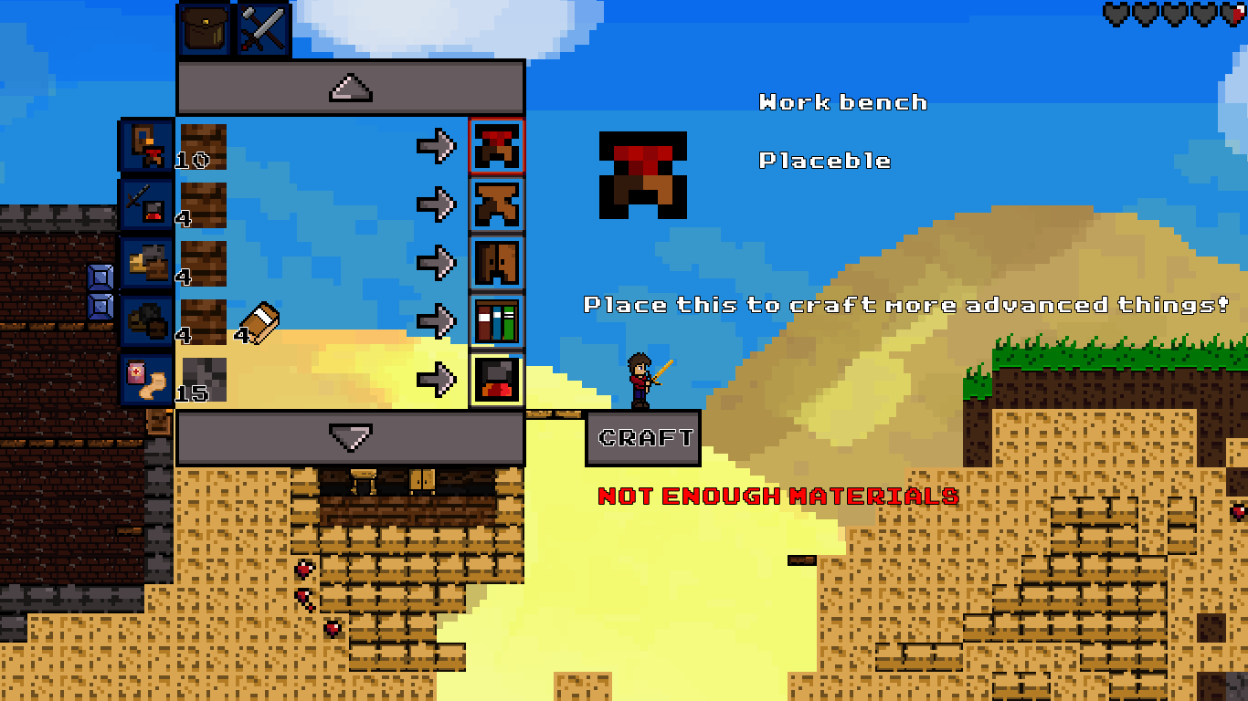

Figură 1: Sistemul de meșterire a obiectelor noi

* Gravitație și mecanisme de fizica realista
* Sistem de schimbare obiecte și inventarierea acestora
* Abilitatea de a pune blocuri, modificând spațiul de joc în timp real
* Sistem ce poate genera monștrii, care ataca jucătorul
* Colectarea de resurse și meșterirea de obiecte noi
* Generare automata de vegetație și background-uri diferite
* Cufere în care se pot stoca diverse obiecte
* Sistem de luptă. Atât jucătorul, cât și dușmanii au un sistem de viața și daune oferite
* 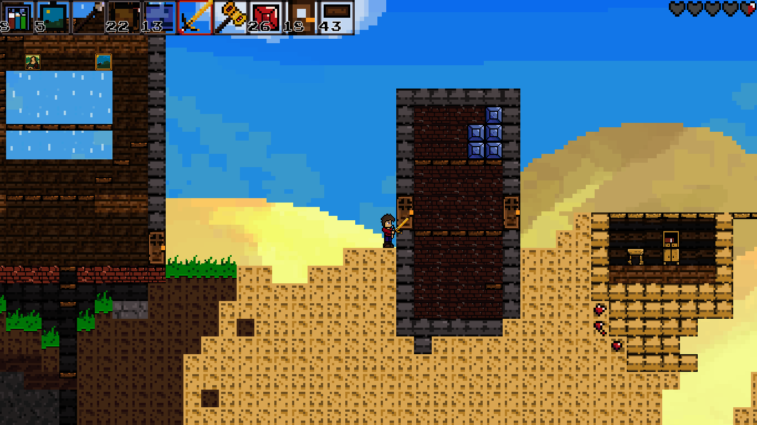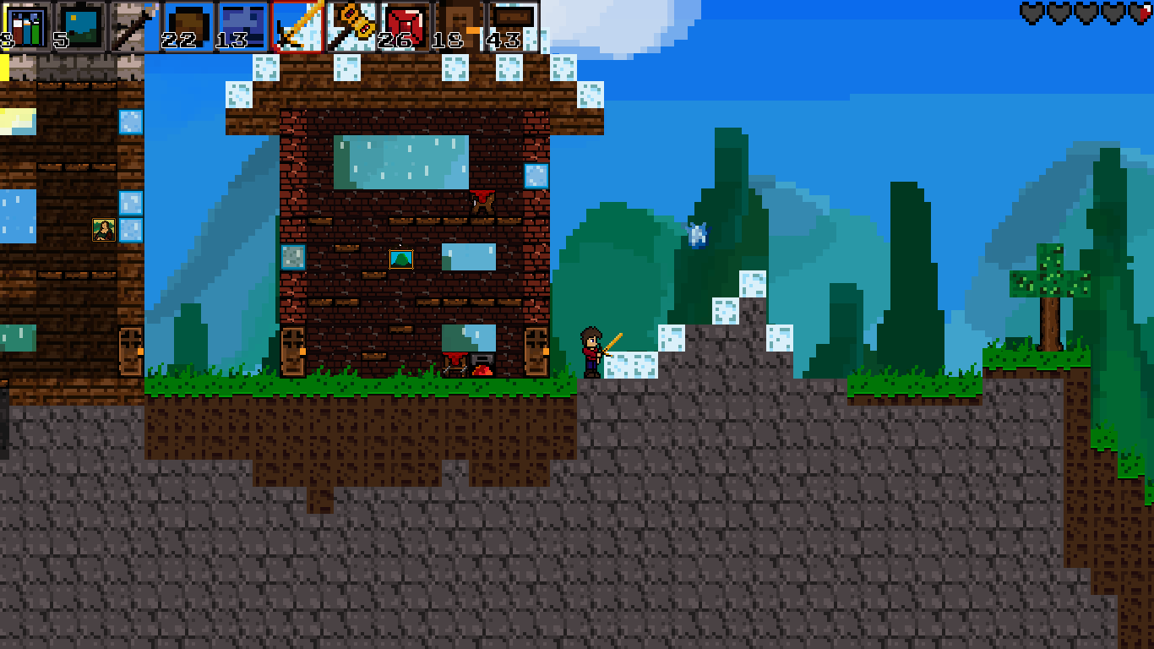Sistem de creștere copaci